Planificación
Tema: Diseño y comunicación . Asignatura : Informática
Profa: Noelia Villalba
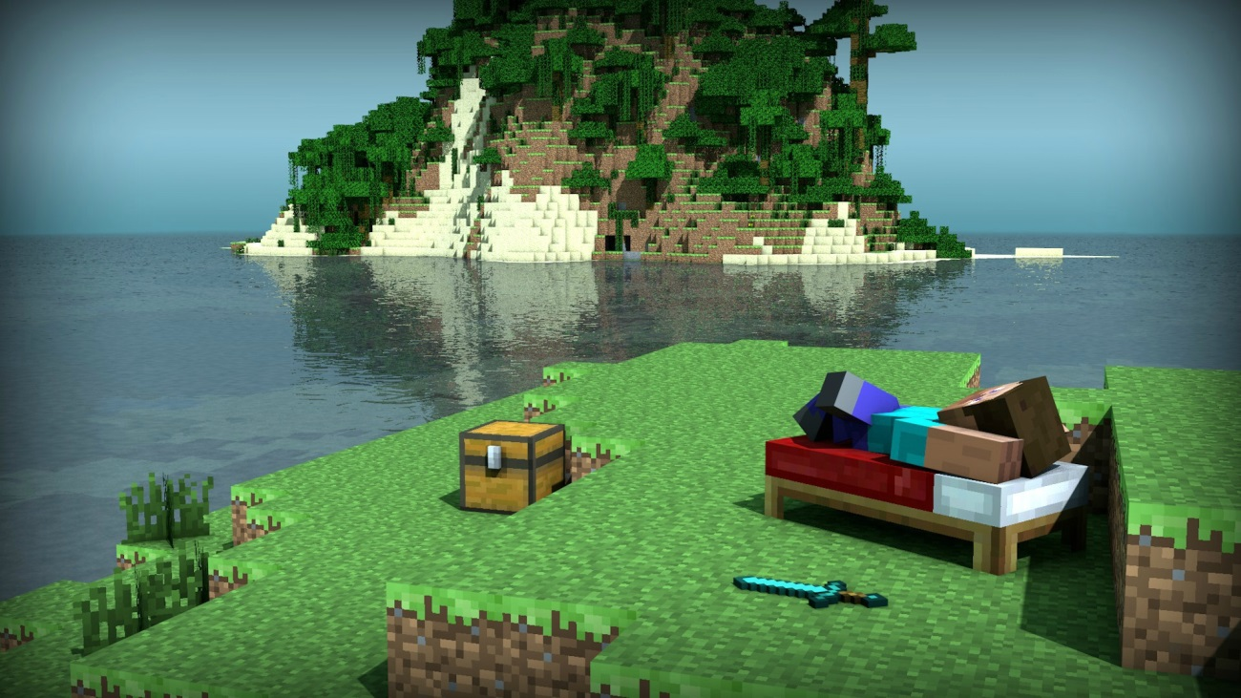
OBJETIVO GENERAL:
Ejercitar la creatividad y aprender a utilizar el software Minecraft, como herramienta de comunicación.
OBJETIVOS ESPECÍFICOS:
- Comprender los diferentes usos de la imagen.

- Conocer las diferentes herramientas del software Minecraft.-
- Participar del trabajo colaborativo.
Fundamentación
Los medios de enseñanza son las herramientas mediadoras del proceso enseñanza aprendizaje utilizadas por maestros y alumnos, que contribuyen a la participación activa, tanto individuales como colectivas, sobre el objeto de conocimiento. Los medios no solamente son usados por los maestros, sino que deben resultar de verdadera utilidad a los alumnos para el desarrollo de la interacción y habilidades específicas. El software educativo, permite oficiar de medio de enseñanza, donde los aprendizajes se realizan de forma horizontal y en una constante retroalimentación.
El área de la informática, forma parte del componente material que favorece la flexibilidad del pensamiento de los alumnos, sirve de puerta de entrada para incorporar el uso de las tecnologías dentro del aula, estimula la búsqueda de distintas soluciones para un mismo problema y permite un mayor despliegue de los recursos cognitivos de los estudiantes.
Es por esto que el uso de los dispositivos tecnológicos en el aula, implica un mayor grado de abstracción de las acciones, una toma de conciencia y anticipación de lo que muchas veces se hace "automáticamente", estimulando el pasaje de conductas sensorio-motoras a las conductas operatorias, generando un circuito fluido para el conocimiento, a todo nivel.
Las tic permiten interactuar entre los usuarios mediante estímulos textuales, gráficos, color, sonido, animaciones; es capaz de procesar la información y mostrar el resultado de lo que el usuario pidió hacer. La interactividad es una cualidad que la diferencia de otros medios, debe ser considerado como principal indicador para su uso.

Dominio productivo | Dominio critico | Dominio cultural
CONCEPTUALES  Sistema de Información y comunicación.  Internet. Conceptos. Aplicaciones.  Mensajería instantánea.  PROCEDIMENTALES  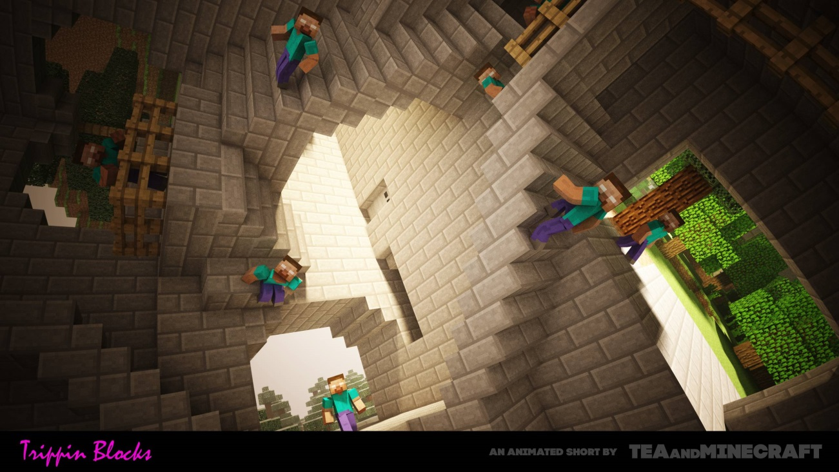  Creación de un entorno virtual por medio de software.  Representa en el software, un mundo creado por su propia imaginación.  Aplica sus conocimientos previos.  ACTITUDINALES  Compañerismo.  Respeto.  Autoevaluación. | CONCEPTUALES  Comprensión acerca de las imágenes creadas.  Intervención consciente sobre las modificaciones realizadas.  PROCEDIMENTALES  Incorpora los conceptos dados en clase.  Representa a partir de  secuencia de dibujos  algunos aspectos de la  historia de la tecnología  en la humanidad.  - Usa un editor de texto y  de diapositivas para  desarrollar y presentar  una idea acerca del  impacto de la tecnología  en su vida cotidiana.  -Utiliza la barra de  menús para realizar diferentes acciones  digitales.  ACTITUDINALES  Observación atenta.  Creatividad.  Escucha atenta | CONCEPTUALES  Reconocimiento de estilos arquitectónicos (Minimalismo).  Valora importancia de la arquitectura y sus exponentes.  PROCEDIMENTALES  Reconoce la importancia de su participación en la producción.  Valora la herramienta como elemento de comunicación.  Comprende el potencial de la informática y sus usos con fines educativos.  ACTITUDINALES  -Reconoce en sí mismo  actitudes y aptitudes  que le permiten  identificarse y fijarse un  proyecto de vida.  Expresa el impacto  favorable y  desfavorable del uso de  la tecnología.  - Trabaja en equipo  para el desarrollo de  idea acerca del impacto  de la tecnología en su vida cotidiana.  -Demuestra  comportamientos  adecuados en la sala de  informática

